«НОШУЛЬ»
СИКТ ОВМÖДЧÖМИНСА
СОВЕТ

СОВЕТ
СЕЛЬСКОГО ПОСЕЛЕНИЯ
«НОШУЛЬ»

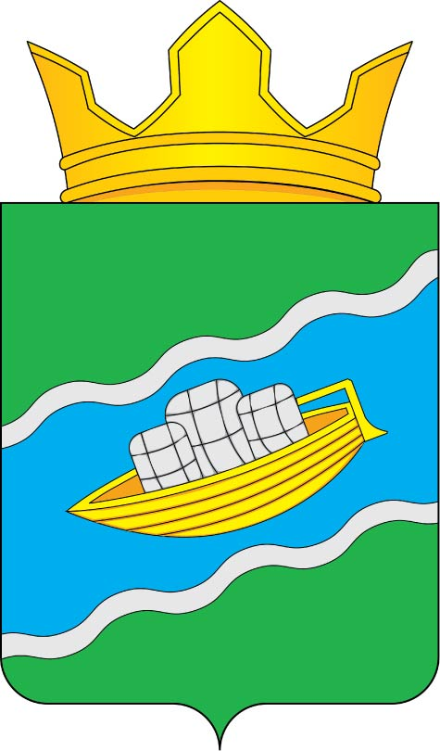

Республика Коми, с. Ношуль

РЕШЕНИЕ
ПОМШУÖМ

19 декабря 2024 года
№ 2-32/05

Об ответственности депутатов сельского поселения, муниципальных служащих за неполные или недостоверные сведения о своих доходах, расходах, об имуществе и обязательствах имущественного характера

Руководствуясь Федеральным законом от 25.12.2008 №273-ФЗ «О противодействии коррупции» лица, замещающие, в том числе, муниципальные должности, обязаны представлять сведения о своих доходах, об имуществе и обязательствах имущественного характера, а также сведения о доходах, об имуществе и обязательствах имущественного характера своих супругов и несовершеннолетних детей», Федеральным законом от 03.12.2012 № 230-ФЗ «О контроле за соответствием расходов лиц, замещающих государственные должности, и иных лиц их доходам», Совет сельского поселения «Ношуль» муниципального района «Прилузский» Республики Коми РЕШИЛ:

- Информацию докладчика об ответственности депутатов сельского поселения, муниципальных служащих за неполные или недостоверные сведения о своих доходах, расходах, об имуществе и обязательствах имущественного характера, принять к сведению.
- Рекомендовать депутатам сельского поселения «Ношуль», муниципальным служащим администрации сельского поселения «Ношуль» представлять сведения о своих доходах, об имуществе и обязательствах имущественного характера, а также сведения о доходах, об имуществе и обязательствах имущественного характера своих супругов и несовершеннолетних детей в сроки, установленные законодательством Российской Федерации.

Глава сельского поселения «Ношуль» ___________________Овчинникова О.Н.

Приложение
к решению Совета сельского поселения «Ношуль»
от 19.12.2024 №2-32/05

Об ответственности депутатов сельского поселения, муниципальных служащих за неполные или недостоверные сведения о своих доходах, расходах, об имуществе и обязательствах имущественного характера

- В соответствии с ч. 4 ст. 12.1 Федерального закона от 25.12.2008 № 273-ФЗ «О противодействии коррупции» лица, замещающие, в том числе, муниципальные должности, обязаны представлять сведения о своих доходах, об имуществе и обязательствах имущественного характера, а также сведения о доходах, об имуществе и обязательствах имущественного характера своих супругов и несовершеннолетних детей.
Федеральный закон от 03.12.2012 № 230-ФЗ «О контроле за соответствием расходов лиц, замещающих государственные должности, и иных лиц их доходам» устанавливает контроль за расходами лиц, замещающих, в том числе, муниципальные должности. При этом согласно ст. 2 Федерального закона от 06.10.2003 № 131-ФЗ «Об общих принципах организации местного самоуправления в Российской Федерации», депутат является лицом, замещающим муниципальную должность.
В силу ч. 7.1 ст. 40 Федерального закона «Об общих принципах организации местного самоуправления в Российской Федерации» депутат должен соблюдать ограничения, запреты, исполнять обязанности, которые установлены Федеральным законом «О противодействии коррупции» и другими федеральными законами.
Поскольку все депутаты представительных органов местного самоуправления являются лицами, замещающими муниципальную должность, указанная обязанность распространяется на них всех, независимо от того, на постоянной или непостоянной основе они исполняют свои полномочия.
Таким образом, депутат Совета сельского поселения обязан ежегодно представлять сведения о своих доходах, расходах, об имуществе и обязательствах имущественного характера, а также сведения о доходах, расходах, об имуществе и обязательствах имущественного характера супругов и несовершеннолетних детей порядке и по форме, которые установлены для представления сведений о доходах, расходах, об имуществе и обязательствах имущественного характера государственными гражданскими служащими субъектов Российской Федерации не позднее 1 апреля года следующего за отчетным периодом, полученных за календарный год, предшествующий году представления Сведений (с 1 января по 31 декабря).
Федеральным законом «О внесении изменений в Федеральный закон «Об общих принципах организации публичной власти в субъектах Российской Федерации" и отдельные законодательные акты Российской Федерации" от 06.02.2023 N 12-ФЗ (последняя редакция) упрощен порядок предоставления сведений о доходах, расходах, об имуществе и обязательствах имущественного характера региональными и муниципальными депутатами, осуществляющими деятельность на непостоянной основе.
В случае, если в течение отчетного периода сделки не совершались, депутат письменно сообщает об этом в комиссию по контролю по утвержденной форме, утвержденной Законом Республики Коми от 28.11.2019 № 95-РЗ «О внесении изменений в закон Республики Коми «О противодействии коррупции в Республике Коми».

В случае представления депутатом недостоверных или неполных сведений о доходах, расходах, имуществе и обязательствах имущественного характера, если искажение этих сведений является несущественным, могут быть применены следующие альтернативные меры ответственности:
- предупреждение;
- освобождение от должности в представительном органе муниципального образования, выборном органе местного самоуправления с лишением права занимать должности в указанном органе до прекращения срока его полномочий;
- освобождение от осуществления полномочий на постоянной основе с лишением права осуществлять полномочия на постоянной основе до прекращения срока его полномочий;
- запрет занимать должности в представительном органе муниципального образования, выборном органе местного самоуправления до прекращения срока его полномочий;
- запрет исполнять полномочия на постоянной основе до прекращения срока его полномочий.

При этом порядок принятия решения о применении к депутату, члену выборного органа местного самоуправления, выборному должностному лицу местного самоуправления перечисленных мер ответственности будет определяться муниципальным правовым актом в соответствии с законом субъекта Российской Федерации

- Муниципальный служащий, замещающий должность муниципальной службы, включенную в соответствующий перечень, обязан представлять сведения о своих расходах, а также о расходах своих супруги (супруга) и несовершеннолетних детей в порядке и по форме, которые установлены для представления сведений о доходах, расходах, об имуществе и обязательствах имущественного характера государственными гражданскими служащими субъектов Российской Федерации не позднее 30 апреля года следующего за отчетным периодом, полученных за календарный год, предшествующий году представления Сведений (с 1 января по 31 декабря).
Непредставление муниципальным служащим сведений о своих доходах, расходах, об имуществе и обязательствах имущественного характера, а также о доходах, расходах, об имуществе и обязательствах имущественного характера своих супруги (супруга) и несовершеннолетних детей, либо представление заведомо неполных сведений является правонарушением, влекущим увольнение муниципального служащего с муниципальной службы, за исключением случаев, установленных федеральными законами.

